Réaliser le projet suivant :
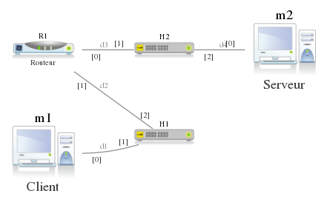apache2
- Adresses :
  - Routeur
    - interface 0 : 192.168.1.254/24 (donnée par défaut)
    - interface 1 : 10.0.0.254/8
  - Client : 10.0.0.1/8
  - Serveur : 192.168.1.2/24
- Routage :
  - Client : ajout d'une route par défaut vers le routeur
  - Serveur : idem
- Services :
  - Serveur : lancer le service apache2
  - Routeur : lancer le service ssh (qui n'est pas lancé par défaut sur les routeurs)
Attention: L'accès en SSH avec l'utilisateur root est désactivé par défaut sur le routeur. Le routeur utilise le serveur SSH "dropbear". Pour activer l'accès SSH en root, il faut éditer /etc/init.d/dropbear, et mettre en commentaire la ligne OPTIONS="-w -g". Puis redémarrer dropbear avec /etc/init.d/dropbear restart.
- Port forwarding
  - depuis le Client
  - port local : 8989
  - tunnel avec le routeur
  - machine visée : Serveur
  - port serveur apache2 : 80

Le but est que le client fasse un accès au serveur web du Serveur.
Donner, le cas échéant, les commandes tapées sur les machines et le routeur (sauf pour les adresses qui seront données dans l'onglet interfaces)
Commandes de routage sur le Client :
Route add -net default gw 10.0.0.254

Commandes de routage sur le routeur :
Il n’y a que 2 réseaux sur le schéma, le routeur connait tous ces 2 réseaux, et les passerelles vers ces 2 réseaux sont respectivement : (10.0.0.254 pour 10.0.0.0 et 192.168.1.254 pour 192.168.1.0). les * correspondent bien aux adresses des interfaces, car les pings marchent.
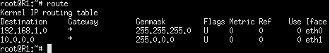

Commandes de routage sur le Serveur :
Route add -net default gw 192.168.1.254

Commandes ssh sur le Client :
Xterm &
Ssh -L 8989 :10.0.0.254 :80 192.168.1.2
Lynx localhost dans xterm :
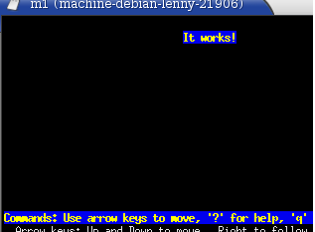

Commandes ssh sur le routeur ;
Nano /etc/init.d/dropbear
# OPTIONS="-w -g"
/etc/init.d/dropbear restart
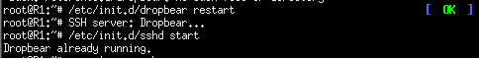

Commandes sur le Serveur :
/etc/init.d/apache2 start
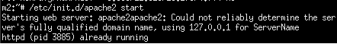

Lynx localhost

